|  |
| --- |
| EQ |
| **EQ-V1000-S6视频拼接器** |
| 产品规格书 |

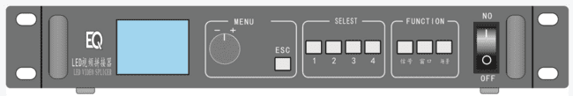

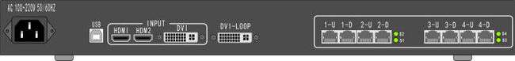

# 目录

目录 1

概述 2

功能特性 2

接口/按钮 3

前面板 3

背面板 4

设备尺寸 5

# 概述

V1000-S6是诣阔软件最新推出的一款大带载，操作简单，功能丰富，性价比极高的多画面拼接器，支持多路高清口输入，集专业的LED控制技术与优秀的视频处理能力与一体，自带多张发送卡机盒，减少现场设备占用空间，常用于会议室、酒店、多媒体展厅、大型商场等多种场所。

# 功能特性

1. 自集成3张S100型号发送卡，6路千兆网口输出，最大带载面积390万像素。单台最长带载3840，最高带载3840。
2. 支持窗口位置及大小的任意调节。
3. 支持输入源的一键切换
4. 支持画面缩放、点对点画面截取。
5. 支持4个模式预设，任意两个模式之间一键切换。
6. 支持3画面，每个画面可独立设置视频输入源。
7. 支持上位机软件控制，操作简单，使用方便。
8. 支持多台级连。
9. 支持DVIloop，画面监视功能。
10. 支持自定义输出分辨率。
11. 全屏缩放模式跟点对点局部模式可混合使用。

# 接口/按钮

## 前面板

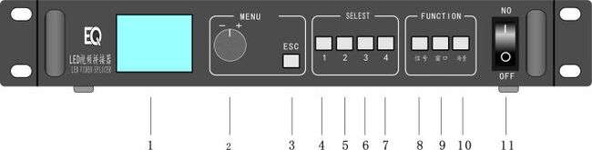

|  |  |  |
| --- | --- | --- |
| **按键** | **编号** | **功能说明** |
| LCD屏 | 1 | 用于显示设备当前状态，以及设置菜单。 |
| 旋钮键 | 2 | **·**主界面下，按旋钮键进入菜单操作界面。  **·**菜单界面，旋转旋钮选择菜单，按下旋钮进入当前菜单或进入子菜单。  **·**选中带有参数的菜单，旋转旋钮可以调整参数大小，调整完成后要按下旋钮进行确认。 |
| ESC | 3 | 退出当前操作或界面 |
| 1 | 4 | ·调取预存模式一的快捷键(LOAD键亮)  ·选取窗口1（F2键亮）  ·选择HDMI1为窗口的输入信号源（F1键亮） |
| 2 | 5 | ·调取预存模式二的快捷键(LOAD键亮)  ·选取窗口2（F2键亮）  ·选择HDMI2为窗口的输入信号源（F1键亮） |
| 3 | 6 | ·调取预存模式三的快捷键(LOAD键亮)  ·选取窗口3（F2键亮）  ·选择DVI为窗口的输入信号源（F1键亮） |
| 4 | 7 | ·调取预存模式四的快捷键(LOAD键亮)  ·选取窗口4（F2键亮）  ·选择HDMI3为窗口的输入信号源（F1键亮） |
| 信号 | 8 | 选取信号源 |
| 窗口 | 9 | 选取窗口键 |
| 场景 | 10 | 快速进入预存模式键。 |
| 电源开关键 | 11 | 设备的电源开关按键。 |

## 背面板



|  |  |
| --- | --- |
| **视频输入源接口** | |
| DVI | DVI输入 |
| HDMI1 | HDMI1输入 |
| HDMI2 | HDMI2输入 |
| **输出接口** | |
| DVI LOOP | DVI环路输出或画面监视 |
| 1-U~3-D | 6路千兆网口输出 |
| **控制接口** | |
| USB | 与电脑通讯连接 |
| AC-100-240V-50/60HZ | 交流电源接口 |

# 设备尺寸

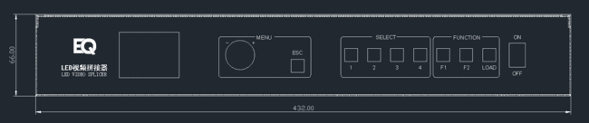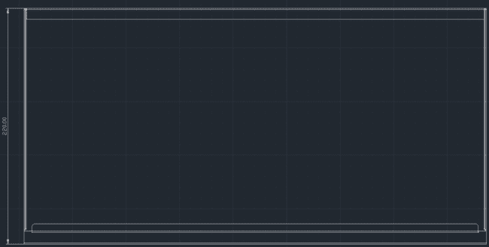单位：mm